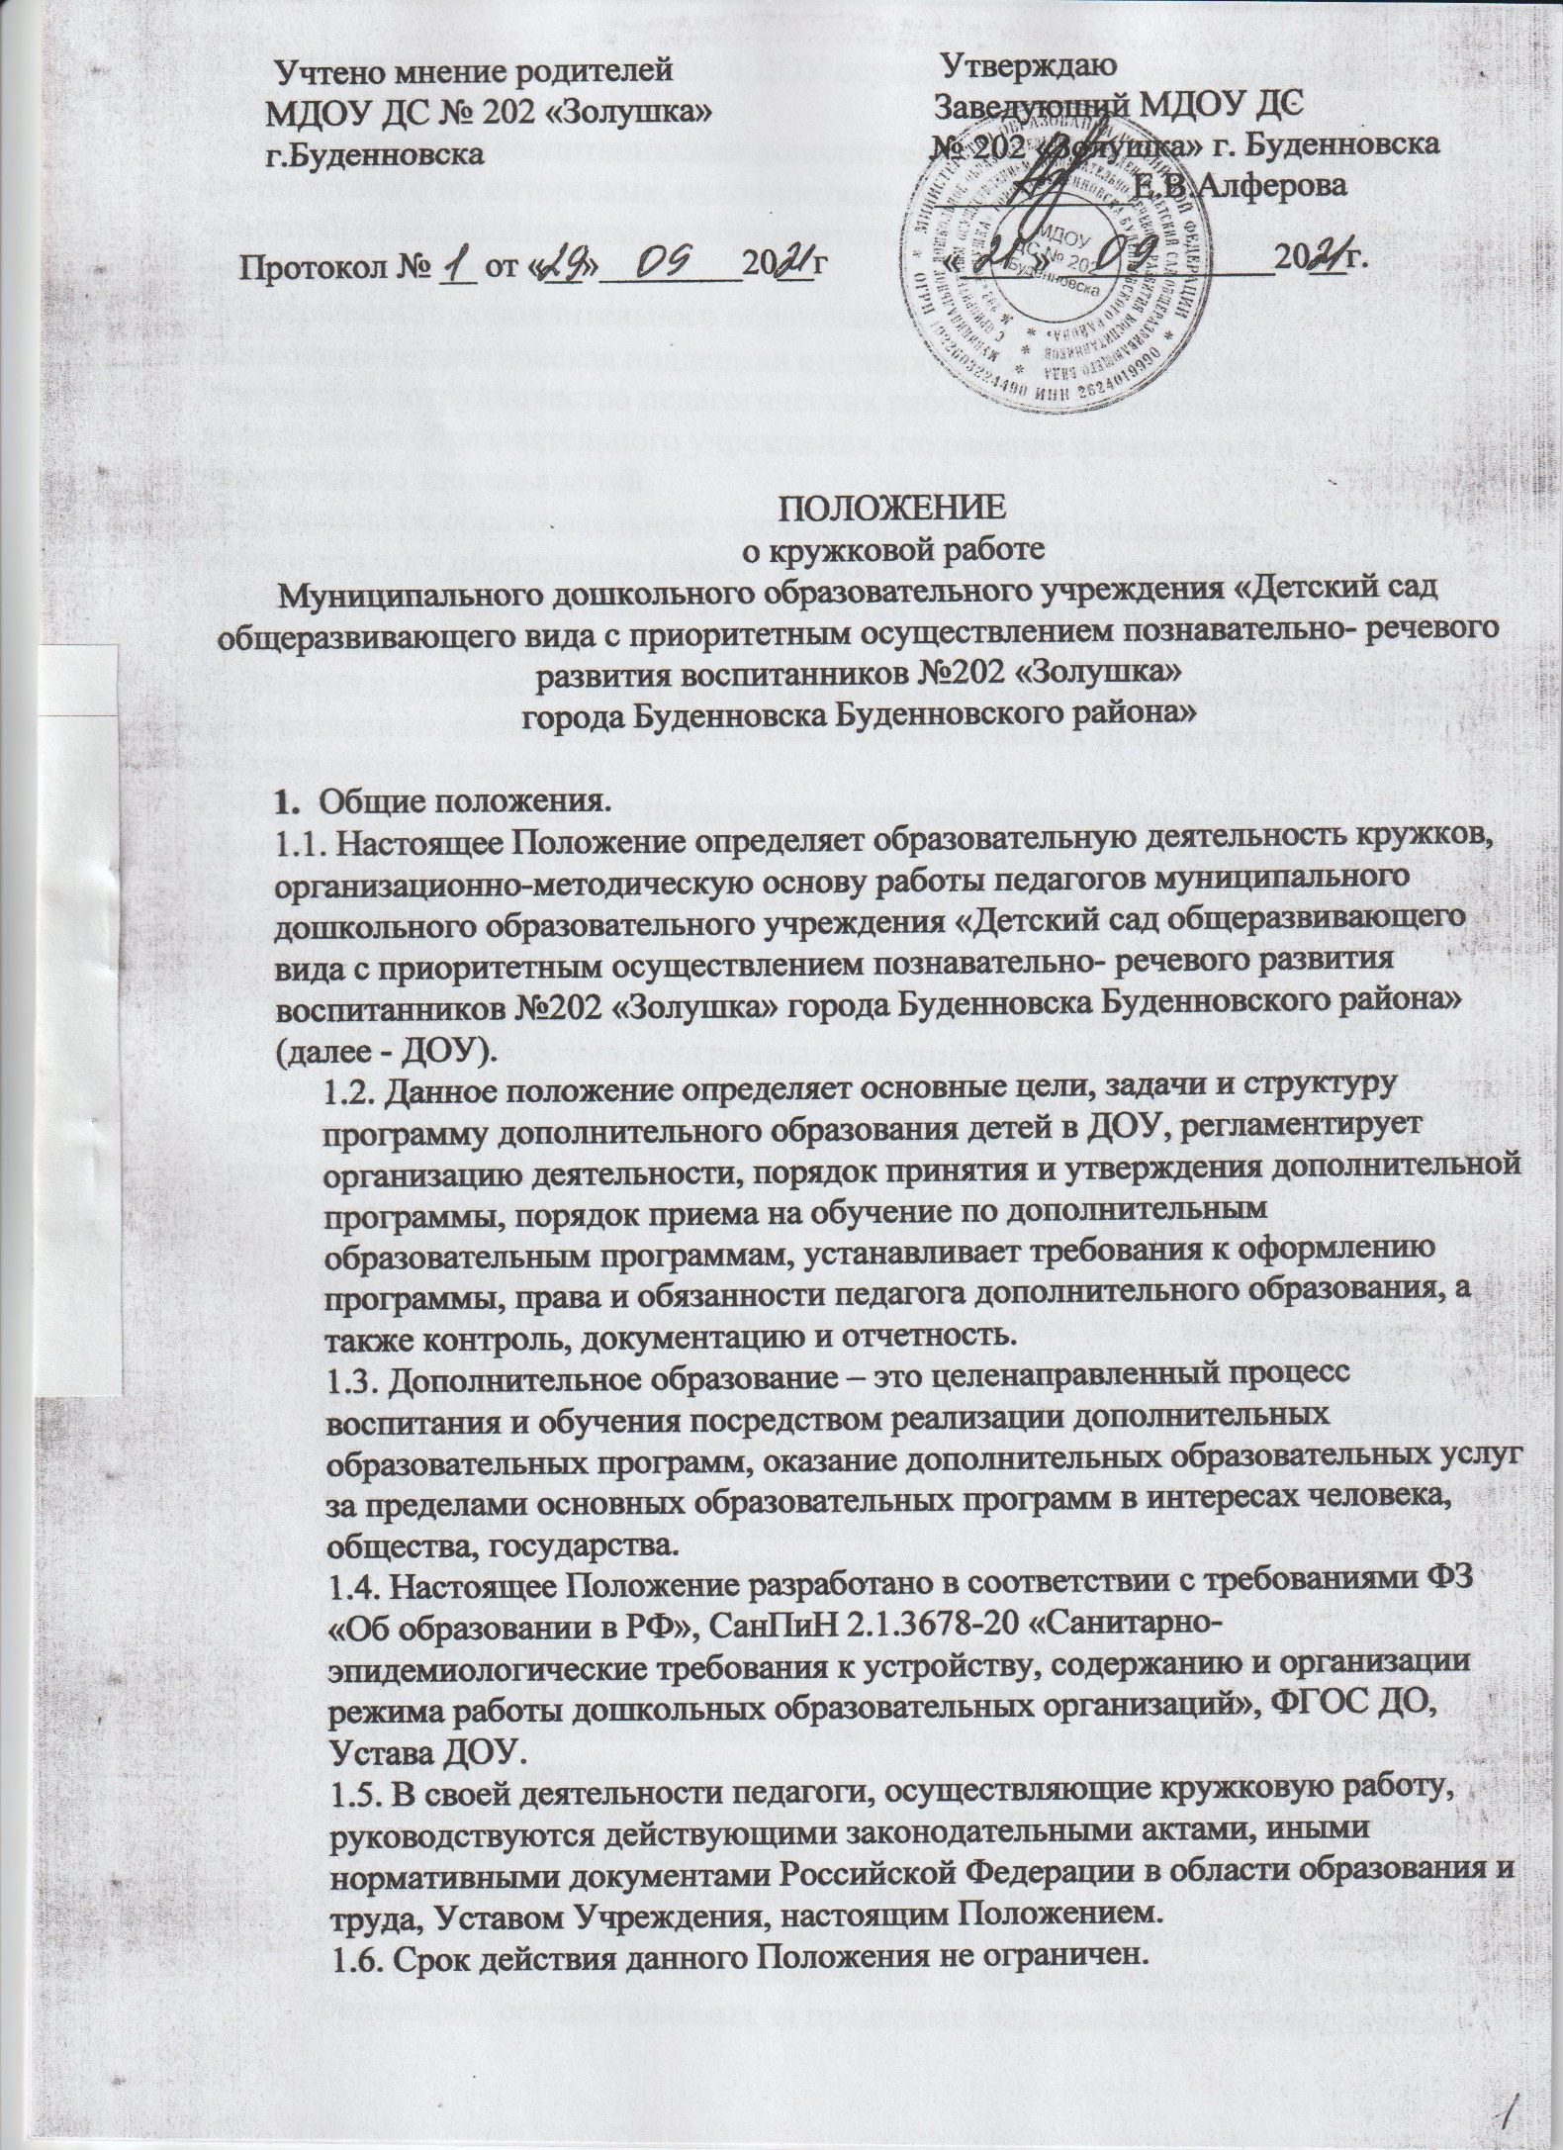

1.7. Дополнительное образование в ДОУ осуществляется в соответствии со следующими принципами:
-свободный выбор воспитанниками дополнительных образовательных программ в соответствии с их интересами, склонностями, способностями;
-многообразие дополнительных образовательных программ, удовлетворяющих разнообразные интересы детей;
-непрерывность дополнительного образования;
-психолого-педагогическая поддержка индивидуального развития детей;
-творческое сотрудничество педагогических работников и воспитанников дошкольного образовательного учреждения, сохранение физического и психического здоровья детей.
1.8.Дошкольное образовательное учреждение организует реализацию дополнительного образования (далее - кружков и секций) в целях наиболее полного удовлетворения образовательных потребностей воспитанников и их родителей (законных представителей).
1.9.Занятия в кружках не могут быть организованы взамен или в рамках основной образовательной деятельности (основных образовательных программ) и осуществляются бесплатно.
1.10Программа составляется педагогическими работниками дошкольного образовательного учреждения, реализующими дополнительное образование. Контроль полноты и качества реализации Программы осуществляется заведующим и старшим воспитателем ДОУ.

Основные цели и задачи программы дополнительного образования
  - Основной целью программы дополнительного образования является – формирование единого образовательного пространства ДОУ для повышения качества образования и реализации процесса становления личности в разнообразных развивающих средах.
  - Дополнительная программа должна быть направлена на решение следующих задач:
- формирование и развитие творческих способностей воспитанников;
- удовлетворение индивидуальных потребностей воспитанников в интеллектуальном, научно-техническом, художественно-эстетическом, нравственном и интеллектуальном развитии, а также в занятиях физической культурой и спортом;
- формирование культуры здорового и безопасного образа жизни, укрепление здоровья воспитанников;
- обеспечение духовно-нравственного, гражданско-патриотического, трудового воспитания детей;
- выявление, развитие и поддержку талантливых воспитанников, а также детей, проявивших выдающиеся способности;
- создание и обеспечение необходимых условий для личностного развития, укрепление здоровья;
- социализацию и адаптацию воспитанников дошкольного образовательного учреждения к жизни в обществе;
- формирование общей культуры воспитанников;
- удовлетворение иных образовательных потребностей и интересов воспитанников, не противоречащих законодательству Российской Федерации, осуществляемых за пределами федерального государственного образовательного стандарта дошкольного образования.
- взаимодействие педагога с семьей.
  - Содержание программы дополнительного образования должно соответствовать:
- достижениям развития науки, техники, культуры, экономики, технологий и социальной сферы, российским традициям.
- соответствующему уровню общего образования — дошкольное образование;
- направленностям дополнительных общеразвивающих программ (технической, естественнонаучной, физкультурно-спортивной, художественной, туристско-краеведческой, социально-педагогической);
- современным образовательным технологиям, отраженным в принципах обучения (индивидуальности, доступности, преемственности, результативности).
  - Приоритеты:
- организация образовательного пространства, обеспечивающего гармоничное развитие личности воспитанников дошкольного образовательного учреждения;

- активизация творчества педагогических работников с помощью стимулирования педагогического поиска;
- коррекция и формирование физически и психически здоровой личности;
- развитие у ребенка интереса к произведениям национального искусства с целью ознакомления с духовной культурой народов Российской Федерации.
  - Ожидаемые результаты:
- личность воспитанника ДОУ, адаптированная к взаимодействию с внешней средой, к обучению в общеобразовательной школе, вобравшая в себя совокупность всех формируемых качеств и умений;
- личность, интересующаяся достижениями мировой культуры, российскими традициями, культурно-национальными особенностями региона;
- личность ребенка, проявляющая любознательность, стремящаяся к познанию и творчеству, ориентированная на интеллектуальное и духовное развитие;
- личность ребенка, психически и физически здоровая, эмоционально благополучная.

Организация деятельности
  - Занятия в кружках и секциях проводятся два раза в неделю во второй половине дня, не допускается проводить занятия кружков и секций за счет времени, отведенного на прогулку и дневной сон.
  - Для оказания дополнительных услуг в ДОУ создаются необходимые условия в соответствии с действующими санитарными правилами и нормами (СанПиН), требованиями по охране труда педагогических работников и безопасности здоровья детей.
  - В начале каждого учебного года во всех группах детского сада проводится подготовительная работа по изучению спроса родителей (законных представителей) на разные виды дополнительных бесплатных услуг, рекламная деятельность, показ открытых мероприятий.
  - Запись в кружки и секции проводиться по выбору детей и согласуется с их родителями (законными представителями), допускается посещение не более 2 кружков одним воспитанником дошкольного образовательного учреждения.
  - Продолжительность образовательной деятельности в кружках и секциях определяется в соответствии с требованиями к максимальной нагрузке на детей дошкольного возраста. Их проводят:
- для детей 3-4 года - не более 15 мин. – 2 занятия в неделю;
- для детей 4-5 лет - не более 20 мин. – 2 занятия в неделю;
- для детей 5- 6 лет - не более 25 мин. – 2 занятия в неделю;
- для детей 6-7 лет - не более 30 мин. – 2 занятия в неделю;
  - Направления деятельности кружков и секций определены Уставом дошкольного образовательного учреждения.
Определены следующие направления:
    - Художественно-эстетическое направление
Задачи:
- развивать у детей эстетическое восприятие;
- формировать эстетической культуру и вкус, интерес и любовь к высокохудожественным произведениям искусства.
- развивать художественно-эстетические способности детей;
- формирование способности произвольно пользоваться полученными представлениями, окружающими особые проявления в художественно-эстетической области, активно переживать музыку, чувствовать эмоциональную выразительность произведений изобразительного искусства;
- развитие интереса к образцам национального искусства с целью ознакомления с духовной культурой других народов;
- приобщение к народному, классическому и современному искусству, формирование интереса и любви к пению и изобразительному искусству, развитие творческих способностей воспитанников дошкольного образовательного учреждения;
- формирование умения использовать полученные знания и навыки в быту, на досуге и в творческой деятельности;

- создание социально-культурной пространственной развивающей среды, способствующей эмоциональному благополучию воспитанников;
- организация выставок работ, композиций, концертов и выступлений детей и родителей (законных представителей) воспитанников.
    - Физкультурно-оздоровительное направление
Деятельность этого направления строится на основе интересов детей и родителей (законных представителей) и включает всевозможные направления физкультурно-оздоровительной и спортивной работы.
Посещение детьми секций физкультурно-оздоровительного направления способствует укреплению их здоровья, повышению работоспособности, выносливости, гибкости, силы, быстроты, ловкости, повышению нравственных качеств.
Основная цель деятельности спортивных секций этого направления – воспитание у детей ДОУ устойчивого интереса и потребности к систематическим занятиям физкультурой, спортом, к здоровому образу жизни.
Задачи:
- укрепление и сохранение здоровья с помощью систематических занятий в спортивных секциях;
- организация здорового досуга детей и родителей;
- проведение спортивных соревнований, физкультурных праздников;
- динамический контроль основных двигательных и коммуникативных качеств.
    - Познавательное направление
Основная цель деятельности кружков познавательного направления - создание и внедрение системы мер, ориентированных на ценности отечественной и мировой культуры современного общества. Деятельность кружков в рамках познавательного направления предполагает основные задачи:
- формирование творческого начала в системе познавательного развития дошкольников;
- обеспечение коммуникативной компетенции в межкультурном общении и взаимодействии в процессе освоения родного языка, его культуры;
- повышение нравственных качеств, воспитание любви к Родине, к родному краю.
  - В рекламную деятельность включается доведение до родителей (законных представителей) достоверной информации о целях и работе детских кружков в детском саду. Информация содержит следующие сведения:
- уровень и направленность реализуемых основных и дополнительных образовательных программ и сроки их освоения;
- перечень дополнительных образовательных услуг;
- перечень лиц, непосредственно оказывающих дополнительные услуги, их образование, стаж, квалификация и др.
  - По требованию родителей (законных представителей) предоставляются для ознакомления:
- Устав дошкольного образовательного учреждения;
- Лицензия на осуществление образовательной деятельности и другие документы, регламентирующие организацию образовательного процесса дошкольного образовательного учреждения;
- адрес и телефон Учредителя дошкольного образовательного учреждения.
  - Заведующий ДОУ издает приказ об организации дополнительных образовательных услуг. Приказом утверждаются:
- кадровый состав и его функциональные обязанности;
- перечень дополнительных услуг и порядок их предоставления
- программа дополнительного образования, включающая перспективно-тематическое планирование на основе соответствующих программ и методик.
  - В рабочем порядке заведующий рассматривает и утверждает:
- расписание занятий;
- при необходимости, другие документы (должностные инструкции и т. д.)
  - Дополнительные бесплатные услуги определяются на учебный год, зависят от запросов детей и их родителей (законных представителей). Приём воспитанников в кружки осуществляется на основе свободного выбора детьми образовательной области и
  - Дополнительные услуги оказываются во вторую половину дня (после сна). Место оказания услуг определяется в соответствии с расписанием в групповых комнатах, музыкальном или спортивном зале.
  - Комплектование кружков проводится педагогом дошкольного образовательного учреждения в течение 10 дней. Численный состав воспитанников не регламентируется.
  - Наполняемость групп в ДОУ для дополнительных занятий определяется в соответствии с видом дополнительной услуги, но не более 10-15 человек в группе.
  - Содержание занятий предоставляемого дополнительного образования не должно дублировать образовательную программу дошкольного образовательного учреждения, должно строиться с учетом возрастных и индивидуальных особенностей воспитанников.
  - Занятия начинаются не позднее 1 октября и заканчиваются в соответствии с выполнением программ и планов, рассмотренных на заседании педагогического совета ДОУ, реализующих программу дошкольного образования, и утверждённых заведующим дошкольным образовательным учреждением.
  - Сетка занятий составляется администрацией ДОУ и предусматривает максимальный объём недельной нагрузки во время занятий с учётом возрастных особенностей воспитанников, пожеланий родителей и установленных санитарно-гигиенических норм. Сетка занятий утверждается заведующим дошкольным образовательным учреждением.
  - Каждый воспитанник ДОУ имеет право заниматься не более чем в 2 кружках.
  - Учитывая особенности и содержание работы, педагог дополнительного образования может проводить занятия со всеми детьми по группам или индивидуально.
  - При проведении занятий необходимо соблюдать правила охраны труда, пожарной безопасности, санитарно-гигиенические требования, своевременно проводить с воспитанниками инструктаж по охране труда и безопасности жизнедеятельности.
  - Педагоги работают в тесном контакте с родителями воспитанников и проводят:
- родительские собрания;
- социальные опросы;
- анкетирование родителей;
- открытые занятия.
  - Вопросы, касающиеся деятельности по дополнительному образованию детей, выполнения программы дополнительного образования обсуждаются на Педагогическом совете ДОУ, согласовываются с Родительским комитетом.

образовательных программ.
  - Дополнительные услуги оказываются во вторую половину дня (после сна). Место оказания услуг определяется в соответствии с расписанием в групповых комнатах, музыкальном или спортивном зале.
  - Комплектование кружков проводится педагогом дошкольного образовательного учреждения в течение 10 дней. Численный состав воспитанников не регламентируется.
  - Наполняемость групп в ДОУ для дополнительных занятий определяется в соответствии с видом дополнительной услуги, но не более 10-15 человек в группе.
  - Содержание занятий предоставляемого дополнительного образования не должно дублировать образовательную программу дошкольного образовательного учреждения, должно строиться с учетом возрастных и индивидуальных особенностей воспитанников.
  - Занятия начинаются не позднее 1 октября и заканчиваются в соответствии с выполнением программ и планов, рассмотренных на заседании педагогического совета ДОУ, реализующих программу дошкольного образования, и утверждённых заведующим дошкольным образовательным учреждением.
  - Сетка занятий составляется администрацией ДОУ и предусматривает максимальный объём недельной нагрузки во время занятий с учётом возрастных особенностей воспитанников, пожеланий родителей и установленных санитарно-гигиенических норм. Сетка занятий утверждается заведующим дошкольным образовательным учреждением.
  - Каждый воспитанник ДОУ имеет право заниматься не более чем в 2 кружках.
  - Учитывая особенности и содержание работы, педагог дополнительного образования может проводить занятия со всеми детьми по группам или индивидуально.
  - При проведении занятий необходимо соблюдать правила охраны труда, пожарной безопасности, санитарно-гигиенические требования, своевременно проводить с воспитанниками инструктаж по охране труда и безопасности жизнедеятельности.
  - Педагоги работают в тесном контакте с родителями воспитанников и проводят:
- родительские собрания;
- социальные опросы;
- анкетирование родителей;
- открытые занятия.
  - Вопросы, касающиеся деятельности по дополнительному образованию детей, выполнения программы дополнительного образования обсуждаются на Педагогическом совете ДОУ, согласовываются с Родительским комитетом.

Порядок приема на обучение по дополнительным образовательным программам
  - На дополнительные образовательные услуги зачисляются воспитанники с 2 до 7 лет.
  - Воспитанникам может быть отказано в приеме на дополнительные образовательные услуги по дополнительным образовательным программам только по причине противопоказаний по состоянию здоровья.
  - Прием на дополнительные образовательные услуги по дополнительным образовательным программам осуществляется без процедур отбора.
  - В целях наиболее полного удовлетворения потребностей воспитанников в ДОУ предусмотрен механизм выявления склонностей детей, не противоречащий действующему законодательству Российской Федерации.
  - С целью проведения организованного приема на дополнительные образовательные услуги по дополнительным образовательным программам ДОУ размещает на информационном стенде, на официальном сайте информацию о кружках, секциях, студиях, работающих в текущем учебном году.
  - Зачисление по дополнительным образовательным программам оформляется приказом в течение учебного года.

Порядок принятия и утверждения дополнительной программы

  - Дополнительная общеразвивающая программа дополнительного образования воспитанников ДОУ обновляется ежегодно, согласовывается на Педагогическом совете ежегодно, утверждается приказом заведующего ДОУ.
  - На титульном листе должны присутствовать гриф о рассмотрении и согласовании программы на Педагогическом совете с указанием номеров протоколов и даты рассмотрения; гриф об утверждении программы заведующим детским садом со ссылкой на приказ по учреждению (номер приказа и дата подписания приказа).

Права и обязанности педагога
  - Педагог дополнительного образования в ДОУ обязан:
- разрабатывать программу;
- вести табель и учет посещаемости воспитанников;
- проводить мониторинг освоения программы воспитанниками дошкольного образовательного учреждения;
- взаимодействовать в работе с воспитателями, специалистами и родителями (законными представителями) ребенка;
- осуществлять обучение и воспитание с учетом специфики выбранного вида деятельности;
- предоставлять ежегодные отчеты о результатах освоения рабочей программы по своему направлению, об используемых методах, приемах обучения и воспитания, образовательных технологиях (в форме презентаций, концертов, выставок, открытых мероприятий и др.).
- соблюдать права и свободу воспитанников ДОУ, содержащиеся в Федеральном Законе
«Об образовании в Российской Федерации», Конвенции о правах ребенка.
- систематически повышать свою профессиональную квалификацию.
- обеспечивать охрану жизни и здоровья воспитанников, выполнять правила и нормы охраны труда, пожарной безопасности.
  - Имеет право:
- осуществлять отбор воспитанников для дополнительной деятельности;
- в рабочем порядке вносить коррективы в программу дополнительного образования;
- участвовать в деятельности методических объединений и других формах методической работы, представлять опыт своей работы в СМИ.
  - Работу по программам дополнительного образования педагоги строят в соответствии со следующими дидактическими принципами:
- создание непринужденной обстановки, в которой ребенок чувствует себя комфортно, раскрепощено;
- целостный подход к решению педагогических задач:
- обогащение воспитанников ДОУ эмоциональными впечатлениями через игровую деятельность, рисунок, пение, слушание музыки, двигательную и театрализованную деятельность;
- претворение полученных впечатлений в самостоятельной игровой деятельности;
- положительная оценка деятельности детей дошкольного образовательного учреждения. 6.4. Основными направлениями деятельности дополнительного образования являются:
- организация образовательной деятельности по программам дополнительно образования в соответствии с индивидуальными и возрастными особенностями воспитанников ДОУ, с их интересами и способностями и с учётом недостатков в развитии речи;
- диагностика уровня развития способностей детей и освоения программ дополнительного образования.

7.Контроль

  - Контроль осуществления дополнительного образования в ДОУ выполняется заведующим дошкольным образовательным учреждением в соответствии с планом контрольной деятельности.
  - Самоанализ проводится руководителем дополнительного образования в конце учебного года, заслушивается на итоговом педагогическом совете, оформляется в виде отчета с использованием графических материалов и фотоматериалов.
  - Контроль над деятельностью кружков и секций содержит:

- соблюдение законодательной базы;
- порядок документального оформления;
- анализ и экспертную оценку эффективности результатов деятельности руководителей кружков и секций, разработка предложений по распространению положительного опыта и устранению негативных тенденций;
- анализ реализации приказов и распоряжений по дополнительному образованию дошкольников
- оказание методической помощи руководителям кружков секций в процессе контроля.
  - При оценке педагогической деятельности руководителей кружков учитывается:
- выполнение программ, планов;
- уровень развития дошкольников;
- личностно-ориентированный подход к ребенку;
- наличие положительного эмоционального микроклимата;
- уровень применения методов, приемов, эффективных форм в работе.
- способность к анализу и умение корректировать деятельность.
  - Результаты контроля оформляются в виде справки и освещаются на педагогическом совете ДОУ.

8.Документация и отчетность
  - Руководители кружков ведут следующую документацию:
- программы, перспективные планы работы;
- списки воспитанников;
- расписание образовательной деятельности;
- табель учета посещаемости;
- методические материалы (консультации, варианты анкет, пакет диагностических методик, конспекты занятий, досугов, презентаций и др.);
- отчеты о работе кружков, секций, творческих достижений воспитанников.
  - Руководители кружков представляют:
- полный анализ деятельности на педагогическом совете ДОУ (один раз в год);
- организуют выставки работ, праздники, представления, соревнования, презентации;
- организуют творческие отчеты перед родителями (законными представителями) воспитанников;
- используют результаты диагностики воспитанников в индивидуальных
- маршрутах сопровождения развития ребенка.

9.Заключительные положения
  - Настоящее Положение является локальным нормативным актом ДОУ, принимается на Педагогическом совете, согласовывается с Родительским комитетом и утверждается (либо вводится в действие) приказом заведующего ДОУ.
  - Все изменения и дополнения, вносимые в настоящее Положение, оформляются в письменной форме в соответствии действующим законодательством Российской Федерации.
  - Положение принимается на неопределенный срок.
  - После принятия Положения (или изменений и дополнений отдельных пунктов и разделов) в новой редакции предыдущая редакция автоматически утрачивает силу.

